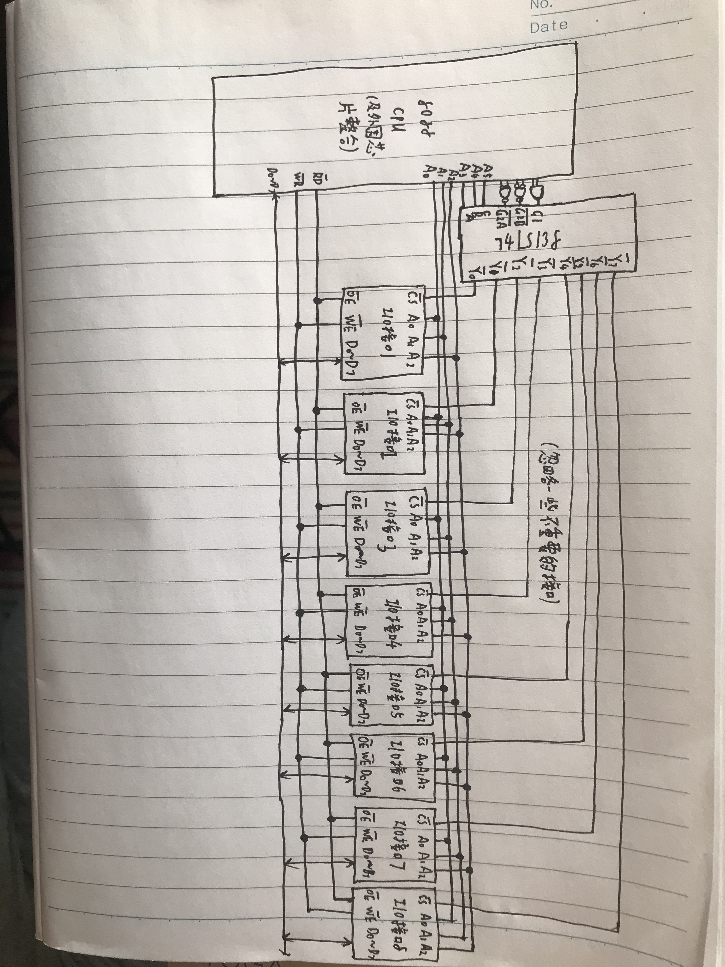
因为每个芯片占有8个端口地址，并且8块芯片的地址连续分布，因此可以得到8片芯片的端口地址范围：
I/O接口1：300H~307H I/O接口2：308H~30FH
I/O接口3：310H~317H I/O接口4：318H~31FH
I/O接口5：320H~327H I/O接口6：328H~32FH
I/O接口7：330H~337H I/O接口8：338H~33FH

